Министерство Образования Республики Беларусь

Учреждение образования
«Гомельский государственный технический университет
имени П. О. Сухого»

Факультет автоматизированных и информационных систем

Кафедра «Информационные технологии»

ОТЧЕТ ПО ЛАБОРАТОРНОЙ РАБОТЕ № 5
по дисциплине: «Компьютерные сети»

Конфигурирование сетевых интерфейсов

Выполнил студент
группы ИТП-21
Коркуц С. И.
Проверил преподаватель
Левцова Т. С.

Гомель 2019

Конфигурирование сетевых интерфейсов

Цель работы: изучить особенности сети Ethernet. Реализовать в среде Net Simulator конфигурацию сетевых интерфейсов.

Задание: изучить команды операционной системы для управления и тестирования сетевых ресурсов. Выполнить задания лабораторной №4 (вариант задания отображен на Рисунке 1) с использованием командного режима (Net Simulator). Проверить спроектированную сеть.

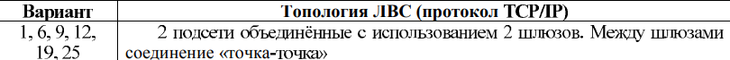

Рисунок 1 – Вариант задания

На Рисунке 2 изображена схема моделируемой ЛВС.

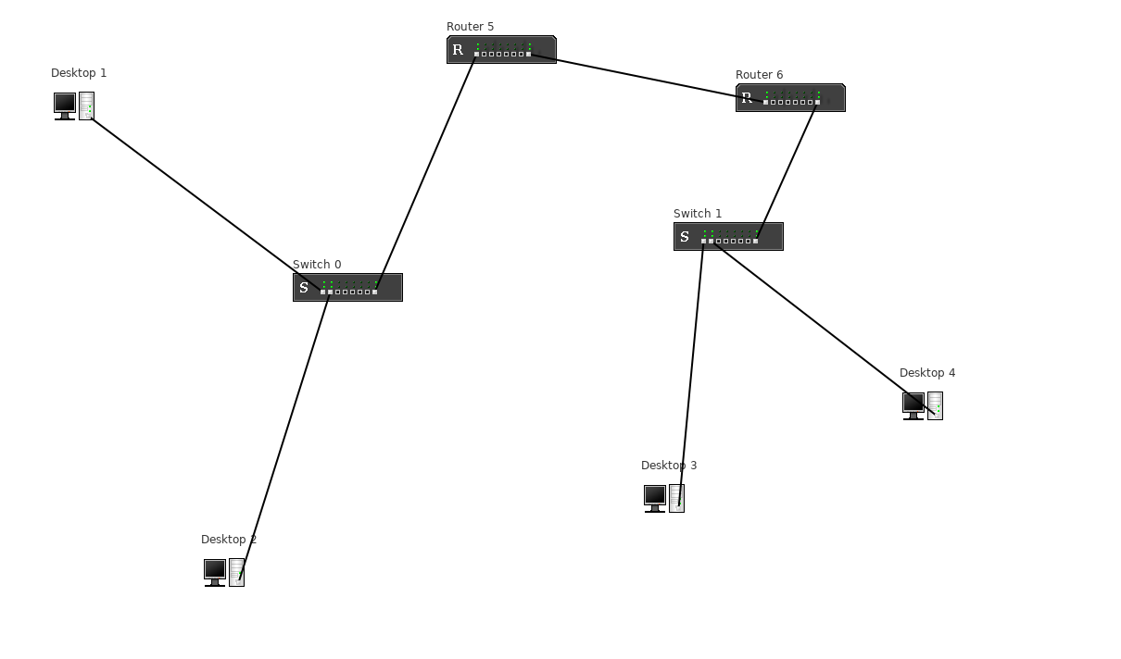
Рисунок 2 – схема моделируемой ЛВС

Для реализации данной схемы моделируемой ЛВС были использованы команды: ifconfig, route, ping.

Настройка Desktop1:

ifconfig eth0 192.168.0.1 -up
route -add 192.168.1.0 -netmask 255.255.255.0 -gw 192.168.0.5

Результаты команд представлены на Рисунке 3

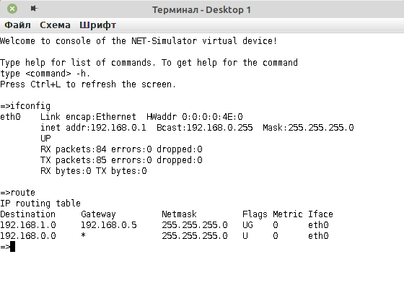

Рисунок 3 – Результат команды ifconfig и route

Настройка Desktop2:

ifconfig eth0 192.168.0.2 -up
route -add 192.168.1.0 -netmask 255.255.255.0 -gw 192.168.0.5
Результаты команд представлены на Рисунке 4

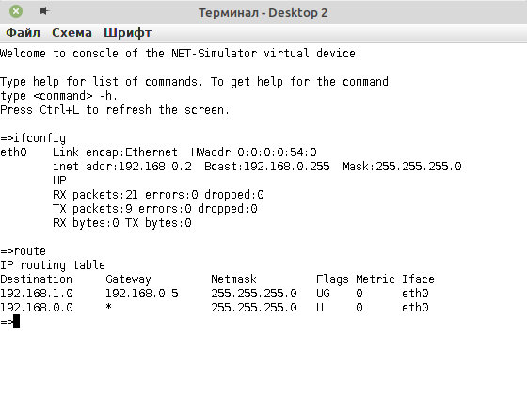
Рисунок 4 – Результат команды ifconfig и route

Настройка Desktop3:

ifconfig eth0 192.168.1.3 -up
route -add 192.168.0.0 -netmask 255.255.255.0 -gw 192.168.1.6

Результаты команд представлены на Рисунке 5

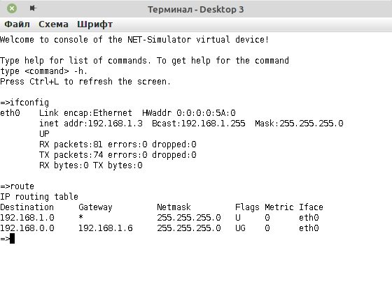
Рисунок 5 – Результат команды ifconfig и route

Настройка Desktop4:

ifconfig eth0 192.168.1.4 -up
route -add 192.168.0.0 -netmask 255.255.255.0 -gw 192.168.1.6

Результаты команд представлены на Рисунке 6

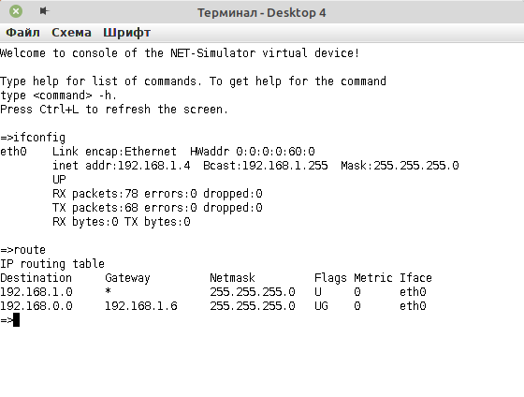
Рисунок 6 – Результат команды ifconfig и route

Настройка Router5:

ifconfig eth0 192.168.0.5 –up
ifconfig eth7 192.168.2.5 -up

route -add 192.168.1.0 -netmask 255.255.255.0 -gw 192.168.2.6

Результаты команд представлены на Рисунке 7

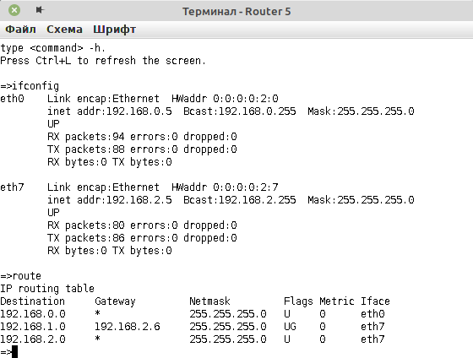
Рисунок 7 – Результат команды ifconfig и route

Настройка Router6:

ifconfig eth0 192.168.2.6 –up
ifconfig eth7 192.168.1.6 -up

route -add 192.168.0.0 -netmask 255.255.255.0 -gw 192.168.2.5

Результаты команд представлены на Рисунке 7

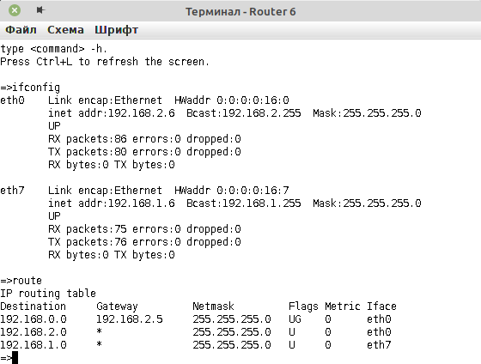
Рисунок 8 – Результат команды ifconfig и route

Использование команды ping для проверки сети
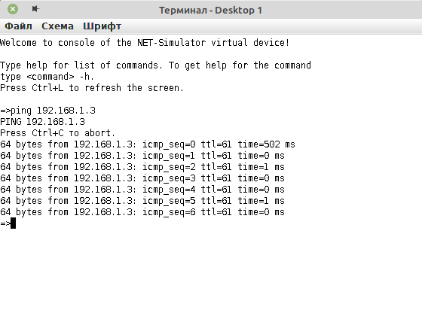

Рисунок 9 – Проверка сети с использование команды ping

Вывод: в результате выполнения работы была смоделирована виртуальная сеть с тремя подсетями и составлена таблица маршрутизации для каждого сетевого устройства с использованием команд операционной системы для управления и тестирования сетевых ресурсов.

